鄱阳湖南矶山断面
“一断面一策”治理方案

一、项目概述
为深入打好污染防治攻坚战，有效控制与削减鄱阳湖南昌湖区总磷污染，持续改善鄱阳湖南昌湖区水环境质量，按照江西省环委会办公室《关于组织编制鄱阳湖“一断面一策”治理方案的通知》（赣环委办字〔2022〕17号）要求，针对鄱阳湖南昌湖区南湖村、南矶山、金溪咀刘家、伍湖分场、青岚湖5个国控断面，组织编制鄱阳湖南昌湖区“一断面一策”治理方案。
按照“一断面一策”编制要求，各责任县区充分开展断面周边污染源调查，识别各断面主要环境问题，形成污染“脉络图”和问题台账清单。以问题为导向，以项目为支撑，以控增量、降存量为目的，兼顾污染防治与生态修复，因地制宜制定措施，实现“十四五”末鄱阳湖南昌湖区总磷（TP）浓度≤0.075mg/L、其余指标达湖库Ⅲ类水质的考核目标；到2025年，力争鄱阳湖南昌湖区水质断面（点位）优良率达到60%；到2030年，力争鄱阳湖南昌湖区总磷平均浓度达到湖库Ⅲ类水质标准。

（一）编制原则
流域统筹、系统治理。牢牢把握山水林田湖草是一个生命共同体的理念，统筹经济社会发展和生态环境保护要求，统筹流域和行政区域，统筹上下游、左右岸和干支流，统筹城市和乡村、水域和陆地，系统推进鄱阳湖南昌湖区的治理与保护。
问题导向、分类施策。从断面及其控制范围的自身特点、现状、问题出发，对存在的问题进行全面的排查，抓住断面水质达标的主要矛盾，对症下药，因地制宜、因地施策，重点解决鄱阳湖南昌湖区总磷浓度偏高的问题。
统筹兼顾、注重实效。按照轻重缓急，统筹考虑投资规模、实施效果、前期工作、资金来源与保障措施，以近期为重点，兼顾远期目标，对于解决总磷浓度偏高最为显著的措施，应优先安排。
专业协调、措施落地。按照综合治理的要求，打破部门、区域、层级的壁垒，充分利用已有规划和治理方案成果，做好目标、任务之间衔接，充分考虑工程及管理措施的可行性，落实部门分工，明确责任及要求。
党政领导，社会参与。落实“党政同责、一岗双责”，加强部门协作，做到投入、政策与目标、任务相匹配。动员全社会参与环境保护，促进企业履行环境责任，形成政府、企业和公众共同行动的环境保护新格局。

（二）项目要求

1.实施范围
本方案实施范围为南矶山断面汇水区域，主要包括新建区南矶乡和南昌县蒋巷镇，面积567.37km²。

2.主要控制因子
本方案的主要控制因子为总磷（TP），同时统筹兼顾浊度、高锰酸盐指数、COD、氨氮和总氮（TN）。

3.预期目标及完成时限
到2025年，扣除自然因素，南矶山断面TP浓度≤0.08mg/L，其余指标达到湖库Ⅲ类水质标准；到2030年，力争达到湖库Ⅲ类水质。

二、流域概况及水环境质量现状

（一）流域概况

1.流域概况

1.1 地理位置
南矶山断面位于南昌市新建区南矶乡，坐标为116°20′19″、28°59′32″，为国考鄱阳湖断面，断面地处赣江中支和南支汇入鄱阳湖开放水域冲积形成的赣江三角洲前缘，是赣江两大支流的河口与鄱阳湖大水体之间的水陆过渡地带。

1.2 河流水系
赣江作为江西省最大的河流，径流来水占鄱阳湖的40.4%，是长江第二大支流，全长766km，流域面积8.35×10⁴ km²。赣江在八一桥以下进入尾闾，首先被裘家洲、扬子洲分成东、西两河，其中东河在礁矶头分成南支和中支两汊。赣江南支是赣江东河经南昌市在扬子洲头和礁矶头分汊后的最南面一支，它承纳赣江部分来水和青山湖、艾溪湖等城区湖泊来水，经滁槎、将军洲在南昌县的程家池注入程家湖（鄱阳湖子湖）。

1.3 水文水情
鄱阳湖水域辽阔，是吞吐型、季节性淡水湖泊。江湖关系复杂，具有“高水是湖、低水似河，洪水一片、枯水一线”的独特景观。南矶山断面属于鄱阳湖南部河口断面，受不同水期的水位影响，南矶山水文、水情复杂。南矶山水位站水位17m时，对应断面水域面积达564.8km²，水位12m时，对应的断面水域面积缩小为157.5km²；枯水期断面汇入支流断流明显，洪水期断面周边碟形湖和汇入支流并入鄱阳湖，2021年最高水位达20.69m。近年来，鄱阳湖枯水期大大提前，2018年9月17日、2019年9月10日连续两年刷新进入枯水期最早时间，2022年8月6日就进入枯水期，成为1951年有记录以来最早进入枯水期的年份。

1.4 地形地貌
南矶山断面汇水区域在鄱阳湖湖区地貌类型中属于水域和湖积平原，水域状态为湖泊和岛屿。由于赣江河道分汊多，造成泥沙大量淤积，形成扇形展布的河口三角洲；湖湾是河口三角洲分流间洼地潴水而成；湖底平原是水下河道为中心发育而成的湖底淤积平原。“碟形湖”是鄱阳湖湖盆区内枯水季节显露于洲滩之中的季节性子湖泊，主要是由鄱阳湖水位的季节性变化造成的，丰水期鄱阳湖一片汪洋，碟形湖融入主湖体，鄱阳湖完全显露出大湖特征。
湖区居民原为渔业捕捞，将远离主湖封闭成的浅碟形洼地周边土埂加高形成矮堤，以便更多地蓄水拦鱼。通常在碟形湖内开挖排水沟，便于冬季排水捕鱼，由此形成鄱阳湖特有的一种捕捞方式，当地亦称碟形湖为“錾秋湖”。南矶山断面汇水区域具有典型的“碟形湖”地貌景观，常湖、深湖、北甲湖是南矶山断面周边面积较大的碟形湖。

1.5 地质土壤
南矶山断面汇水区域多处在水陆过渡地带，属于典型的湿地，土壤类型主要为草甸土、草甸沼泽土和水下沉积物，成土母质为近代河湖冲积、沉积物等母质组成的湿地区域成土母质。土壤多偏酸性，山丘多红壤，湖积平原多冲积土、水稻土，滨湖有潮土、夹沙土、草甸土。

1.6 气象气候
南矶山断面汇水区域属于亚热带季风气候，雨量充沛，无霜期长，四季分明。鄱阳湖区年平均气温17℃-17.8℃，南矶山断面汇水区域平均气温亦在此范围内。气温随季节而变化，冬季（1月）平均气温最低，平均为4.5℃，夏季（7月）平均气温最高，平均为29.5℃。年降雨量1600-1700mm，年平均相对湿度为78.5%。

1.7 动植物资源
南矶山断面位于鄱阳湖南矶山自然保护区内，植物物种丰富，区系成分复杂，类型多样，显示具有明显的南北植物汇合的过渡性质。其中草本植物311种，占保护区植物种类总数的71%，是主要的湿地植物；木本植物96种，占植物总数22%；藤本植物31种，占总数7%。
南矶山自然保护区内鸟类种类多，数量大，目前记录到15目45科205种，有鸊鷉目2种、鹈形目1种、鹳形目17种、雁形目25种、隼形目10种、鸡形目2种、鹤形目12种、鸻形目25种、鸥形目7种、鸽形目3种、鹃形目6种、鸮形目5种、佛法僧目6种、鴷形目2种、雀形目82种。其中，湿地水鸟共7目89种，占中国水鸟种类的35.6％。

1.8 行政区划和人口
南矶山断面所涉及行政区域范围主要包括新建区、南昌县。新建区南矶乡户籍人口0.65万人，面积326.37km²，下辖3个行政村。南昌县蒋巷镇户籍人口9.5万人，面积241km²，下辖17个行政村。

2.断面汇水范围
南矶山断面汇水范围包括新建区南矶乡和南昌县蒋巷镇，面积567.37km²。

（二）断面水质变化情况分析
以鄱阳湖南矶山和外洲水文站2018-2021年水位变化趋势为依据，参考鄱阳湖星子站（2018-2021年），对鄱阳湖南昌湖区水期进行枯水期、涨水期、洪水期和退水期划分（表2.2.1-1）。外洲站2018-2021年输沙量等分析发现涨水期（4-6月）平均流量、平均含沙量和平均输沙率最大，推测断面区域水体悬浮颗粒物汇集沉积从涨水期开始，持续至枯水期，且涨水期贡献最大。三者相关性分析发现，含沙量、输沙率与流量呈极显著正相关（P＜0.01），流量越大，水流含沙量越高，输沙率越大。
表2.2.1-1 鄱阳湖南昌湖区水期划分
月份 | 12 | 1 | 2 | 3 | 4 | 5 | 6 | 7 | 8 | 9 | 10 | 11
水期 | 枯水期 |  |  |  | 涨水期 |  |  | 洪水期 |  |  | 退水期
星子站水位（m） | 7.54-13.87 |  |  |  | 10.78-18.42 |  |  | 11.68-21.05 |  |  | 9.14-16.86

1.断面水质变化情况
以南矶山断面2018-2021年逐月监测数据为数据来源，以鄱阳湖南昌湖区水质预期目标为评价标准，即TP浓度≤ 0.075mg/L，其余指标达到湖库Ⅲ类水质标准（下同），分析断面水质变化情况。
总体来看，从监测数据可以看出，按目标水质评价，除2020年外，南矶山断面TP监测值超目标浓度（0.075mg/L）0.47倍，超地表水湖库Ⅲ类标准（0.05mg/L）0.89倍，主要超标月份集中在10月-次年4月，即退水期和枯水期，超标率达90%以上。2018、2019年高锰酸盐指数、氨氮均达标；2020、2021年超标月份为12月（枯水期），两指标（高锰酸盐指数、氨氮）平均超标倍数分别为0.71和0.92倍。
2019-2021年南矶山断面水体浊度波动较大(0.01NTU-3695.5NTU)，均值为47.05NTU；与其它月份相比，浊度在每年10月-次年2月（退水期和枯水期）明显升高。浊度与TP浓度呈显著正相关（P＜0.05），初步判定浊度是造成南矶山断面水体TP超标的主要影响因素。

2.汇水范围内其它断面水质变化情况
南矶山断面汇水范围内有周坊断面和滁槎断面，分别位于赣江中支和赣江南支，均属于国控断面。以周坊断面和滁槎断面2018-2021年逐月监测数据为数据来源，分析其水质变化情况。

2.1 滁槎断面
从监测数据可以看出，按目标水质评价，2018-2021 年滁槎断面水体高锰酸盐指数达到地表水Ⅲ类标准；氨氮月均值达地表水Ⅲ类水标准比率为91.7%，最高监测浓度为2.96mg/L（超标倍数1.96倍），出现在2019年1月份；TP月均值达地表水Ⅲ类水标准比率为93.7%，最高监测浓度为0.25mg/L（超标倍数0.25倍），出现在2019年1月份。断面TP如以0.075mg/L为目标浓度，2018-2021年TP监测值平均超标倍数为0.63倍，主要超标月份为每年6-9月（涨水期和洪水期）和10月-次年1月（退水期和枯水期）。

2.2 周坊断面
从监测数据可以看出，按目标水质评价，2018-2021 年周坊断面水体高锰酸盐指数、氨氮和TP均达地表水Ⅲ类标准。断面TP如以0.075mg/L为目标浓度，除2021年外，2018-2020年TP监测值平均超标倍数为0.31倍，主要超标月份为每年6月（涨水期）和12月（枯水期）。

三、断面污染源调查及主要水环境问题识别

（一）污染源现状调查

1.入湖排口污染源
（1）南矶乡
断面控制范围内南矶乡共有入湖排口18个（图4），以生活污水排口和雨水排口为主，其中生活污水排口8个，雨污混合排口4个，雨水排口2个，水产养殖排口2个，排灌站2个。
排口采样监测发现，大部分排口均为无水和死水排口，活水排口有5个。有水排口COD浓度为10-40 mg/L、氨氮浓度为1-25 mg/L、TP浓度为0.1-5 mg/L，其中8号排口TP浓度较高。
（2）蒋巷镇
蒋巷镇地处赣江下游尾闾南支与中支之间，属滨湖冲积平原，四面环水，地势低洼，地形狭长。全镇共建有电排灌站16个，以从赣江抽水进行农业灌溉为主，仅在6-9月鄱阳湖丰水期启动外排，其中高梧电灌站只从赣江中支取水用以灌溉，不排水。2021年蒋巷镇电排灌站共计72台机组，灌溉水量为5015.9万m³，排涝水量为9932.6万m³。

2.农业污染源
农业有种植业、畜禽养殖业和水产养殖业。
（1）南矶乡
南矶乡有1家生猪养殖，养殖规模220头，粪污采生态消纳方式处理，无规模化水产养殖户。南矶乡种植面积约470亩，主要种植水稻。依据南矶乡所提供种植业、畜禽养殖和水产养殖数据，采用改进后的输出系数法对该区域的COD、氨氮、TN、TP排放量进行估算，从估算数据可以看出，畜禽养殖污染源对TP贡献最大。
表3.1.2-1 南矶乡农业面源污染物排放量 (kg/a)
区域 | 项目 | COD | 氨氮 | TN | TP
南矶乡 | 农业种植污染源 | 268.52 | 29.77 | 209.37 | 26.95
南矶乡 | 畜禽养殖污染源 | 1854.60 | 52.54 | 183.46 | 36.76
南矶乡 | 水产养殖污染源 | 0.00 | 0.00 | 0.00 | 0.00
（2）蒋巷镇
蒋巷镇现有耕地面积约125000亩，主要农作物以水稻为主。目前全镇仅余规模化生猪养殖场2个，其中热欣实业养殖场养殖规模为10000头，当前存栏生猪3000头，配套建设了沼气池和设计处理能力100吨/日污水处理站（MBR膜工艺），污水实际日排放量20吨左右；另一养殖场（正华农牧养殖场）目前空栏未养。蒋巷镇水系发达，中心渠下游水产养殖规模较大，养殖面积34562亩，年产鱼量约43770t。
表3.1.2-2 蒋巷镇农业面源污染物排放量（kg /a）
区域 | 项目 | COD | 氨氮 | TN | TP
蒋巷镇 | 农业种植污染源 | 71413.88 | 7916.67 | 55683.33 | 7166.67
蒋巷镇 | 畜禽养殖污染源 | 1095.00 | 292.00 | 511.00 | 36.50
蒋巷镇 | 水产养殖污染源 | 888224.61 | 41012.49 | 129077.73 | 23767.11

3.生活污染源
自2020年实行禁捕以来，南矶乡常住人口锐减，约400人。蒋巷镇辖有17个行政村，常住人口约5.3万人。城镇化聚集区主要集中在豫章桥头的高梧村和镇政府所在地的蒋巷村。目前镇政府所在地蒋巷村有1座处理能力500吨/日的集镇生活污水处理站；全镇有8座农村生活污水处理站，设计处理能力共340吨/日；高梧聚集区有江西传媒出版学院处理能力360吨/日的污水处理设施1座和南昌影视传播学院处理能力240吨/日的污水处理设施1座。

4.工业源
南矶乡无工业企业。蒋巷镇有工业企业57家，主要为稻谷加工、服装制造、金属制品、木制品、橡胶制品加工制造等行业，主要涉水企业有江西国鸿屠宰厂和江西嘉旺食品有限公司，均建设污水处理设施。

5.其它污染源

5.1 底泥污染
2021年10月（退水期）和2022年7月（洪水期）中国科学院生态环境研究中心对南矶山断面开展了沉积物柱状样采集，并进行各分层泥样的粒径、含水率、有机质、TN和TP等指标测定分析。南矶山断面表层（0-5cm）沉积物粒径小，Dx(50)平均粒径为10.34μm，以泥为主；南矶山断面底泥含水率随底泥深度增加呈下降趋势，异质性较高；底泥有机质平均含量为7.2%，TP和TN含量较高，达到866.74mg/kg和2300mg/kg，存在内源释放风险。
表3.1.5-1 南矶山内源污染物贡献量估算
项目 | COD | 氨氮 | TN | TP
内源污染（t/a） |  | 323.63 | 543.37 | 21.83

5.2候鸟粪便
鄱阳湖是鸟类迁徙路线上重要的湿地之一，为鸟类提供了理想的栖息场所，鸟类产生的粪便也成为污染来源之一。2021年9月至2022年8月期间，对鄱阳湖南矶湿地国家级自然保护区进行鸟类调查，观测鸟类数量最小值为3827羽次（2022年5月，13次观察），最大值为642392羽次（2021年12月，24次观察），12个月累计2520433羽次，平均每月210036羽次。观察羽次结合观察次数，一年累计观察到生活在南矶山区域的鸟类数量合计139393只/月。以14万只/月估算鸟类排泄带来的污染物TN约6.38t/a，TP约2.03t/a。

5.3干湿沉降
由于干湿沉降的污染物已经计算在面源污染产生量中，此处仅计算干湿沉降直接落入水体的污染负荷量。南矶山断面汇水区域水域在低水位时约40.62km²，因此计算得出干湿沉降的通量如表所示。

表3.1.5-2南矶山大气沉降输入污染负荷（t/a）
项目 | COD | TN | TP
干沉降量 | 75.34 | 123.89 | 2.15
湿沉降量 | 45.62 | 173.52 | 0.32
合计 | 120.96 | 297.41 | 2.47

5.4采砂污染源
南矶山断面汇水区域无采砂活动，故无该类污染。

（二）水生态环境调查

1.浮游植物
2017年鄱阳湖常湖等碟形湖共鉴定浮游植物5门38属，主要为绿藻门、硅藻门、蓝藻门、甲藻门和裸藻门。浮游植物丰度以绿藻为主导，占总丰度的50%以上，其次为硅藻门物种。

2.鸟类
2021年12月对南矶山断面的鸟类进行观测，观测到鸟类32种，总计24471只，战备湖调查到鸟类17种，常湖调查到鸟类16种，南深湖调查到鸟类15种，北深湖调查到鸟类14种，泥湖15种，上北甲湖18种，下北甲湖21种，红兴湖18种。

3.鱼类
2022年2月调研南矶山断面，共采集鱼类977尾，25种，优势种类为鲫、似鳊、似鲛、大鳍鱊等，其中鲫占总量的35.6%。按生态类型将鄱阳湖南矶山的鱼类分为三个类型，中上层有7种，中下层有6种，底层有12种。该区域的鱼类种类、主要渔获量以中下层及底层为主，占比超80%。

（三）加密监测与溯源分析

1.加密监测
南矶山断面地处赣江中支和南支汇入鄱阳湖开放水域冲积形成的赣江三角洲前缘，2021年10月以来，中国科学院生态环境研究中心在南矶山断面汇入支流双岭河太子河（1#-21#）、碟形湖（22#-33#）、双岭河（34#-43#）、中心渠（47#-51#）、三支流汇入河段（44#、45#）和南矶山断面（46#）等水域共设置51个点位，其中按照水期分别对退水期（2021年10-11月）、枯水期（2021年12月-2022年2月）、涨水期（2022年5月）和洪水期（2022年7月和8月）进行加密监测。
从监测数据可以看出，退水期和枯水期南矶山断面浊度较高，平均浊度197.9NTU，碟形湖平均浊度为353.6 NTU，双岭河、太子河和中心渠平均浊度分别为80.5、76.2和50.3NTU，三支流汇入河段平均浊度为248.1NTU；涨水期和洪水期，各监测点位浊度下降，其中南矶山断面平均浊度为30.0NTU，三支流汇入河段平均浊度为51.53NTU。
按目标水质评价，退水期和枯水期南矶山断面COD监测值超Ⅲ类水标准，平均超标倍数为4.57倍；涨水期和洪水期COD浓度降低，监测值最高为15.4mg/L，发生在洪水期；碟形湖变化趋势与断面一致，涨水期最低；双岭河、太子河和中心渠COD浓度以枯水期最高，且中心渠超标倍数最大（5.6倍）；三支流汇入河段，COD浓度以退水期最高，超标倍数达6.5倍。
按照目标水质评价，南矶山断面TP监测值最高值出现在枯水期，其超标倍数为5.4倍（0.075mg/L）和8.6倍（0.05mg/L），其次为退水期；碟形湖TP监测值最高值出现在退水期，浓度为0.95mg/L；退水期双岭河、太子河平均TP浓度最高，平均超标倍数为3倍、4.3倍（0.075 mg/L）和5.0倍、6.0倍（0.05mg/L）；中心渠TP监测值在退水期和枯水期最大，平均超标倍数为4.52倍（0.075 mg/L）和7.274倍（0.05mg/L）。
加密监测点位DTP/TP比值平均值为33.32%，南矶山断面及其汇水范围内水体TP以颗粒态总磷为主。对加密监测水质进行相关分析，发现浊度与COD、TP和颗粒态总磷呈显著正相关关系，悬浮颗粒物是引起南矶山断面TP浓度超标的主要影响因素。

2.溯源分析
通过“2018-2021年南矶山断面水质变化情况”和“2021-2022年加密监测”分析，发现南矶山断面退水期和枯水期浊度高，浊度与COD、TP和颗粒态总磷呈显著正相关关系，且颗粒态总磷占TP的70%以上，水体中大量不易沉降的悬浮物是造成总磷超标的主要原因。
基于流域“源-汇”理论，通过外洲水文站2018-2021年流速、含沙量和输沙量分析，断面区域水体悬浮颗粒物汇集沉积从涨水期开始，持续至枯水期，且涨水期贡献最大。细化退水期和枯水期汇水支流断流情况，将其分为上游未断流阶段（阶段I）、上游断流碟形湖退水阶段（阶段Ⅱ）和碟形湖退水基本结束（阶段Ⅲ）等3个阶段，对其进行水质和水体溶解性有机物（DOM）指纹图谱分析发现，随着退水至枯水期，支流与碟形湖浊度均高于断面，且断面DOM来源特征由外源性陆源输入过渡到陆源-自生源，再到自生源为主转变。这些结果表明，大量悬浮物由外源（支流和碟形湖）自涨水期、洪水期、退水期汇入，枯水期聚集沉积。
综合现场底泥污染调查、湖底地貌扫描和计算流体力学的分析发现，枯水期南矶山断面水中存在大量不易沉降的悬浮物导致浊度升高。而造成大量悬浮物不易沉降的原因包括水底地貌、水位、底泥特性、风力、流速、水生动物等。南矶山断面处于河道低洼处，河道整体较窄，异质性高，其中表层（0-5cm）沉积物以泥为主（平均有机质含量7.2%），含水率高（约50%），粒径小，Dx(50)平均粒径10.34μm，在水位快速降低或低水位条件下，高退水流速（水位急剧下降）或高风速易引起表层底泥悬浮；2022年2月南矶山断面及其周边鱼类资源及扰动行为的研究表明，该区域的主要渔获数量和重量为中底层鱼类（约占84%），在水位快速降低或低水位条件下，较多数量的底层鱼类及其广泛的活动导致其水体浊度较高。

（四）入湖污染量分析和断面控制单元设置

1.污染物入湖量分析
从南矶山断面汇水区域内污染类别分析，COD主要来自水产养殖，占比58.75%；氨氮、TN主要来自内源释放，分别占比80.16%和50.15%；TP主要来自于水产养殖，占比38.85%；其次为内源污染，占比35.68%。南矶山断面汇水区域污染控制的重点在于沉积物内源释放的进一步控制以及农业面源流失的控制。
表3.4.1-1 南矶山断面汇水区域污染物量（t/a）
污染源 |  | COD | 氨氮 | TN | TP
农业面源 | 农业种植源 | 71.68 | 7.95 | 55.89 | 7.19
农业面源 | 畜禽养殖源 | 2.95 | 0.34 | 0.69 | 0.07
农业面源 | 水产养殖源 | 888.22 | 41.01 | 129.08 | 23.77
生活源 |  | 420.54 | 30.03 | 48.37 | 3.75
工业源 | 工业企业源 | 7.48 | 0.75 | 2.24 | 0.07
其它污染源 | 内源 |  | 323.63 | 543.37 | 21.83
其它污染源 | 鸟类 |  |  | 10.70 | 8.09
其它污染源 | 干湿沉降 | 120.97 |  | 297.42 | 2.47
汇水区域内污染源合计 |  | 1511.84 | 403.71 | 1083.44 | 61.18
表3.4.1-2 南矶断面汇水区域主要入湖污染源贡献比例（%）
污染源 |  | COD | 氨氮 | TN | TP
农业面源 | 农业种植源 | 4.74 | 1.97 | 5.17 | 11.76
农业面源 | 畜禽养殖源 | 0.20 | 0.08 | 0.06 | 0.11
农业面源 | 水产养殖源 | 58.75 | 10.16 | 11.91 | 38.85
生活源 |  | 27.82 | 7.44 | 4.46 | 6.13
工业源 | 工业企业源 | 0.49 | 0.19 | 0.21 | 0.11
其它污染源 | 内源 |  | 80.16 | 50.15 | 35.68
其它污染源 | 鸟类 |  |  | 0.59 | 3.32
其它污染源 | 干湿沉降 | 8.00 |  | 27.45 | 4.04

2.断面控制单元设置
南矶山断面汇水区域的重点控制单元划分是根据区域管理主体、水系结构等确定影响断面水质的污染源分布区域。在控制单元划分过程中，综合考虑了区域污染源分布、产流汇流过程和行政单元，保证各控制单元污染源相对独立，并明确各行政主体的治理责任。基于以上考虑，并充分与地方管理部门密切结合，将南矶山断面汇水区域划分为2个控制单元，包括南矶乡和蒋巷镇。
表3.4.2-1 南矶山断面汇水区域的重点控制单元
序号 | 控制单元 | 面积（km²） | 人口（人） | 水环境治理责任主体
1 | 南矶乡 | 326.37 | 400 | 南矶乡政府
2 | 蒋巷镇 | 241 | 53000 | 蒋巷镇政府

3.主要水环境问题识别
（1）断面生态本底和碟形湖对水质影响大
初步判定大量不易沉降的悬浮物是造成南矶山断面水体TP超标的主要原因。断面及其周边表层底泥粒径小，以泥为主；该断面地处河沟弯道，河窄、流速高，断面的流场均匀性差，存在中间低速区，造成悬浮物不易沉降、浊度高。
鄱阳湖管理措施及断面生态本底的影响包括：①2020年1月鄱阳湖禁捕以来，湖中鱼类数量明显增多，扰动底泥；②断面及碟形湖周边挺水植物如芦苇等、湿地植物如薹草等和沉水植物如苦草等，在长时间持续低透明度、中高水位条件下衰败死亡进而腐烂，成为污染源之一；③南矶山自然保护区是鸟类迁徙路线上重要的湿地之一，为鸟类提供了理想的栖息场所，鸟类粪便对鄱阳湖水环境造成一定影响；④湖区水体流动方向、风力扰动、退水等影响。
（2）南矶山断面内源污染负荷高
南矶山断面表层底泥以泥质为主，表层底泥TN和TP含量高，氨氮负荷占汇水区域总污染负荷量的80.16%，TN占50.15%，TP占35.68%。断面及其周边底泥有机质平均含量为7.2%，TP和TN含量达866.74mg/kg和2300mg/kg，内源释放风险高。
（3）农业面源污染防治相对薄弱
南矶山断面汇水区域内TP排污量约50.72%来源于农业面源，以水产养殖源为主，占比约38.85%。蒋巷镇是南昌市产粮大镇，也是重要农副产品生产基地，有耕地约12.5万亩，精养养殖水面约3.5万亩。传统的耕作和养殖生产方式比较粗放，农田退水和养殖尾水污染有不同程度的存在。
（4）生活污水收集处理水平有待提高
除农业面源外，南矶山汇水范围部分生活污水存在未经处理直排外环境，流域内管网覆盖不全，污水处理设施运行效率不高等现象。

四、断面水质提升主要措施
为全面打好碧水保卫战，以重点湖泊水环境质量为重点，加快推进主要污染源进行源头削减和过程控制措施，主要包括农业源，生活源和入湖排口污染治理三部分。

（一）推进入湖排口整治
根据动态更新的入湖排污口名录，开展持续监测，筛选出优先整治入湖排污口名单，按“一口一策”工作原则，逐一明确入湖排污口整治要求，分类有序推进入湖排污口整治和规范化建设。
对于城镇生活污水排口，接管纳入市政管网或建设分散式污水处理设施；对于排灌站等典型排口，结合基于自然的排口污染负荷解决方案，可试行推进入口多级塘-排口湿地等建设，推进排灌渠道清淤，有效削减季节性污染负荷；对于已废弃不用的无水老旧排口，应及时进行封堵。（牵头单位：南昌市新建、南昌生态环境局，新建区、南昌县水利局，新建区、南昌县农业农村局；责任单位：新建区南矶乡人民政府，南昌县蒋巷镇人民政府）

（二）开展农业面源污染治理
推动测土施肥、有机肥替代化肥等绿色农业技术。以新型农业经营主体和现代农业示范园为重点，率先推进环鄱阳湖农村化肥减量增效项目，建设化肥减量增效示范片，设置田间肥料利用率核心试验区。筛选高效、低毒、低残留农药，推广应用高活性、低用量、低风险的新农药，示范推广精准施药技术。开展“源头减量、过程控制、末端利用”模式探索，实现规模畜禽养殖废弃物生态消纳有效途径，培育畜禽养殖业—有机肥料生产业—种植业产业共生链条，构建规模畜禽养殖废弃物资源化利用协同体系。严格规范天然水域养殖行为，合理调整水产养殖布局，科学确定水产养殖密度，优化水产养殖结构，推进生态健康养殖，推动池塘养殖标准化改造，推广池塘循环水产养殖模式，实现养殖尾水达标排放。（牵头单位：新建区、南昌县农业农村局；责任单位：新建区南矶乡人民政府，南昌县蒋巷镇人民政府）

（三）试点构建生态沟渠和生态塘系统
结合农业面源污水产排污特征，实施农村河道、沟、塘综合整治，加强水系连通。因地制宜规划布局生物拦截带、生态缓冲带、平缓型农田氮磷净化设施以及区域面源污水生态净化等工程，重点推进农田排水和地表径流净化工程及生态沟、污水净化塘、地表径流集蓄池、湿地等项目建设项目。（牵头单位：新建区、南昌县农业农村局；责任单位：南昌县蒋巷镇人民政府，新建区南矶乡人民政府）

（四）梯次推进生活污水治理
探索乡镇污水处理统一规划布局、统一实施建设、统一组织运营、统一政府监管的工作模式，按照“城旁接管、就近联建、独建补全”的原则进行设施优化布局，有序推进乡镇污水处理厂和配套管网建设。以治理农村地区污水直排为出发点，结合农村厕所革命，以环境绩效和对湖区污染贡献大小为原则，逐步支持区域内农村地区因地制宜推行生活污水的简易生物处理，充分利用池塘、沟渠等自净能力，切实解决污水治理的问题。（牵头单位：南昌市新建、南昌生态环境局，新建区、南昌县住建局，新建区、南昌县农业农村局；责任单位：南昌县蒋巷镇人民政府，新建区南矶乡人民政府）

（五）强化碟形湖生态管护
结合重大工程项目实施和运行调度，加强断面水情（生态流量）监测，完善水情（生态流量）监测体系，及时向有关部门报送水情变化，探索建立预警水位-考核监测联动机制，科学精细实施动态管控，切实保障河湖生态流量。
为应对今后鄱阳湖退水期和枯水期出现总磷超标情况，强化南矶山断面及其周边的碟形湖生态运维管护，及时修复被水冲毁的圩堤闸坝，保持碟形湖合理水位，加强鄱阳湖生态管护力量，科学开展生态调查与修复，探索水生植物、碟形湖的生态维护和鱼类的生态捕捞等生态管护措施，积极维护、重建和修复鄱阳湖生态平衡。（牵头单位：新建区林业局、新建区农业农村局、新建区水利局；责任单位：新建区南矶山乡人民政府，江西鄱阳湖南矶湿地国家级自然保护区管理局）

五、保障措施
（一）加强组织领导，明确职责分工。南矶山断面水环境质量提升，不仅是断面所在地政府的责任，更需要流域协同治理，各级党委和政府要坚决扛起生态环境保护的政治责任，形成政府负总责，各部门齐抓共管的机制。要落实责任主体，明确工作推进时间节点，及时协调解决整治过程中的问题。要明确整治问题责任单位，切实抓好相关项目实施，确保治理效果，努力提升南矶山断面水环境质量。
（二）强化监督执法，及时评估效果。南矶山断面汇水范围涉及新建区和南昌县，污染控制和环境保护涉及范围广，污染来源复杂。两区县会同市直相关部门围绕本方案各项措施的落实情况进行监督管理，适时开展相关领域联合执法，对相关整治措施实行动态监测评估，及时发现和解决出现的问题，确保各项任务措施落到实处。
（三）引进优秀科技团队，强化科技服务。结合长江生态环境保护修复驻点跟踪研究工作，借助中国科学院生态环境研究中心等大院大所的科技优势，充分吸纳南昌大学、江西省科学院等地方科研力量，重点针对鄱阳湖南昌湖区水生态监测、总磷污染溯源等重点、难点问题，开展前瞻性、基础性和对策性分析，努力突破水污染治理和水生态修复的技术瓶颈，提高区域水环境治理和水生态修复水平。同时，积极推广先进适用的科技成果，加强成果在南矶山断面的试点应用。
（四）拓宽融资渠道，强化资金保障。加强财政资金统筹，积极争取中央水污染防治资金，提前开展水污染防治项目谋划，整合各渠道的专项资金，为“一断面一策”提供资金保障。完善市场化投融资机制，吸引社会资本投资，促进多元化多渠道融资，保障项目资金落实。

六、附件

1.国控断面汇水范围图
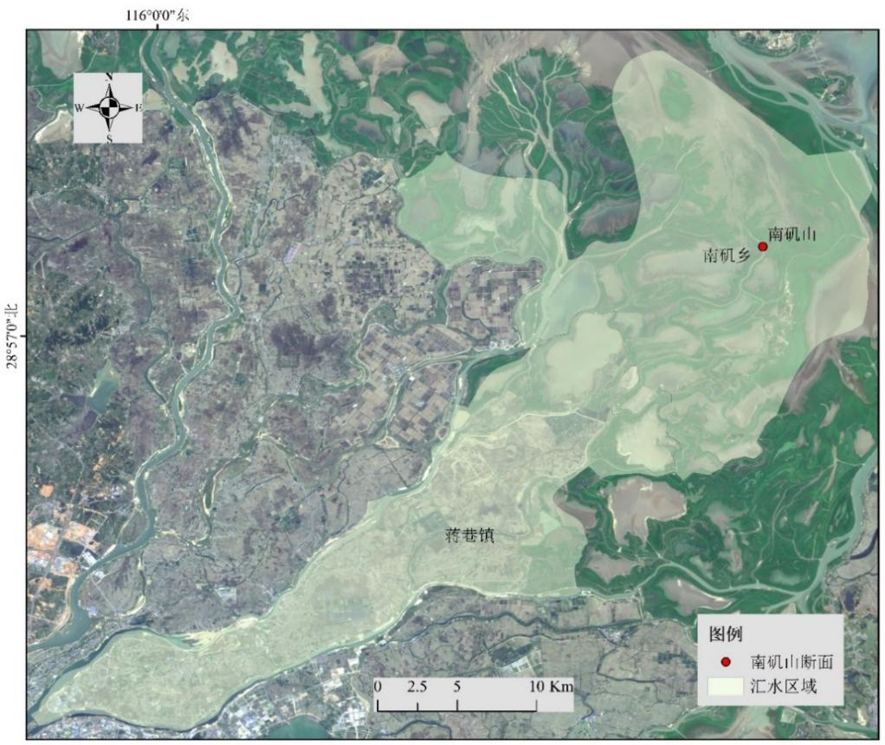
图1 鄱阳湖南矶山断面汇水范围图

2.水质时空变化示意图
图2 南矶山断面水质时空变化图

3.污染源分布图
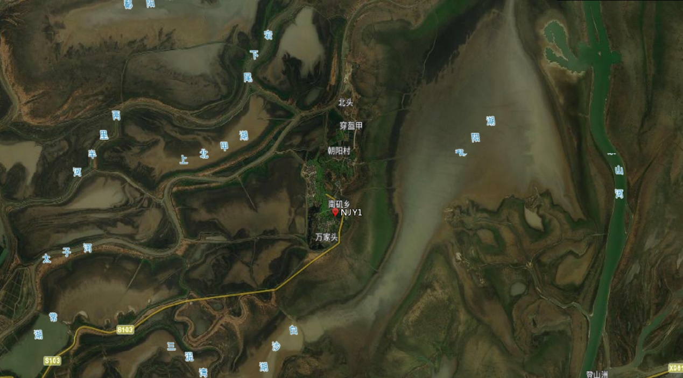
图3 污染源分布图

4.排污口分布图
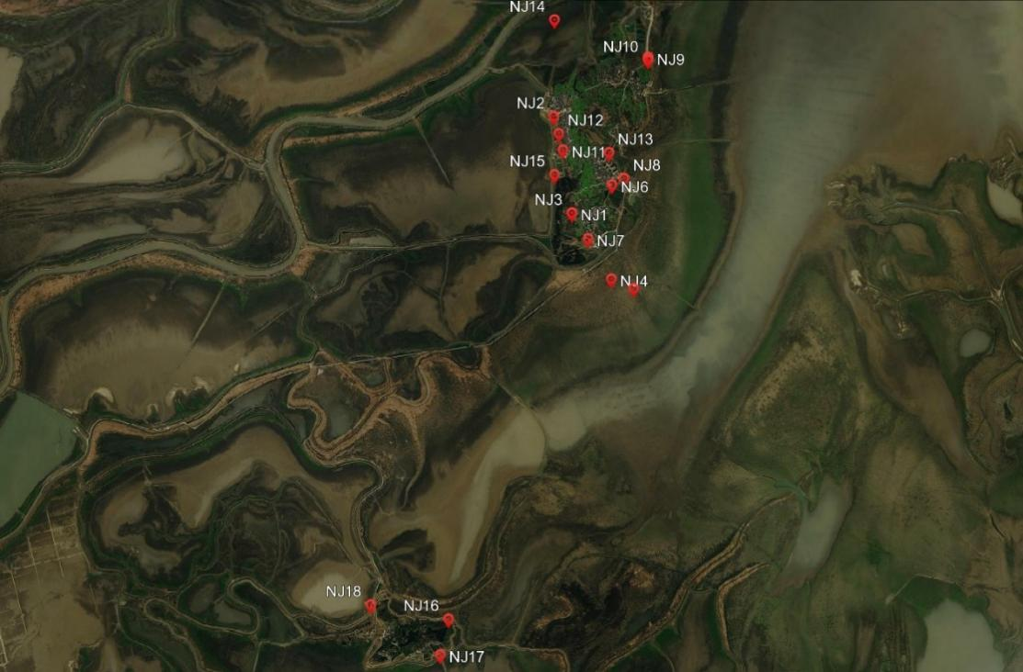
图4 排污口分布图

5.加密监测点位图
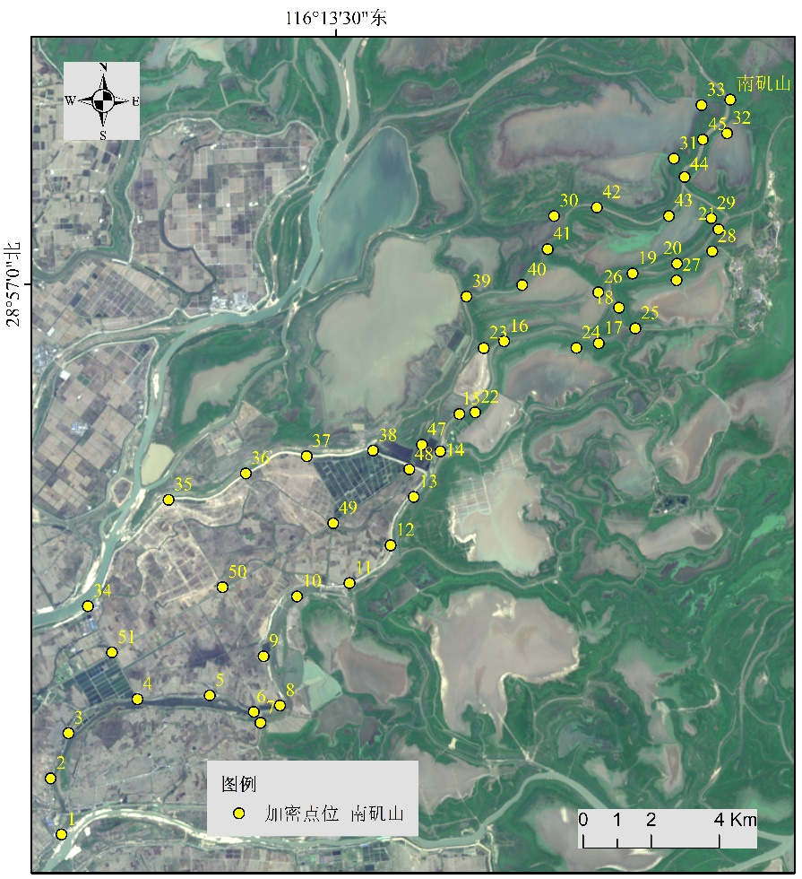
图5 加密监测点位图

6.重点项目清单
表1 南矶山断面重点项目清单
序号 | 类型 | 项目名称 | 项目内容 | 计划投资（万元） | 完成年限（年）
1 | 入河（湖）排口污染治理 | 鄱阳湖入湖河道（碧水河）水质提升及生态修复项目 | 包括中心渠河岸缓冲带修复、底泥疏浚清淤、水生生态系统构建、电排灌站前池生态塘建设、电排灌站上游污染削减、河口生态拦截系统、监管能力建设及其它辅助工程。 | 3560.00 | 2022-2024
3 | 生活源工程及措施 | 蒋巷镇集镇生活污水治理 | 实施高梧聚集区生活污水处理设施建设，健全完善蒋巷镇政府所在地污水收集管网，提高污水收集处理率 | 6000.00 | 2023-2025
4 | 生活源工程及措施 | 蒋巷镇农村生活污水治理 | 梯次推进农村生活污水处理，完成不少于15个村庄污水处理 | 2500.00 | 2021-2025
5 | 其它治理措施 | 碟形湖闸口维修重建工程 | 白沙湖、 常湖 、北深湖 、红星湖 、涧塘岭等15个碟形湖，22个闸口，包括闸口重建和消水闸重建 | 494.00 | 2023-2024
合计 |  |  |  | 12733.00

